В МУЗЕЕ ВОЕННОЙ ТЕХНИКИ ПОД ОТКРЫТЫМ НЕБОМ У КУРГАНА СЛАВЫ БУДЕТ УСТАНОВЛЕНА ЛЕГЕНДАРНАЯ «КАТЮША»
05 июля 2020
Эту инициативу Федерации профсоюзов поддержал глава государства Александр Лукашенко. Торжественное мероприятие запланировано на 15 июля.
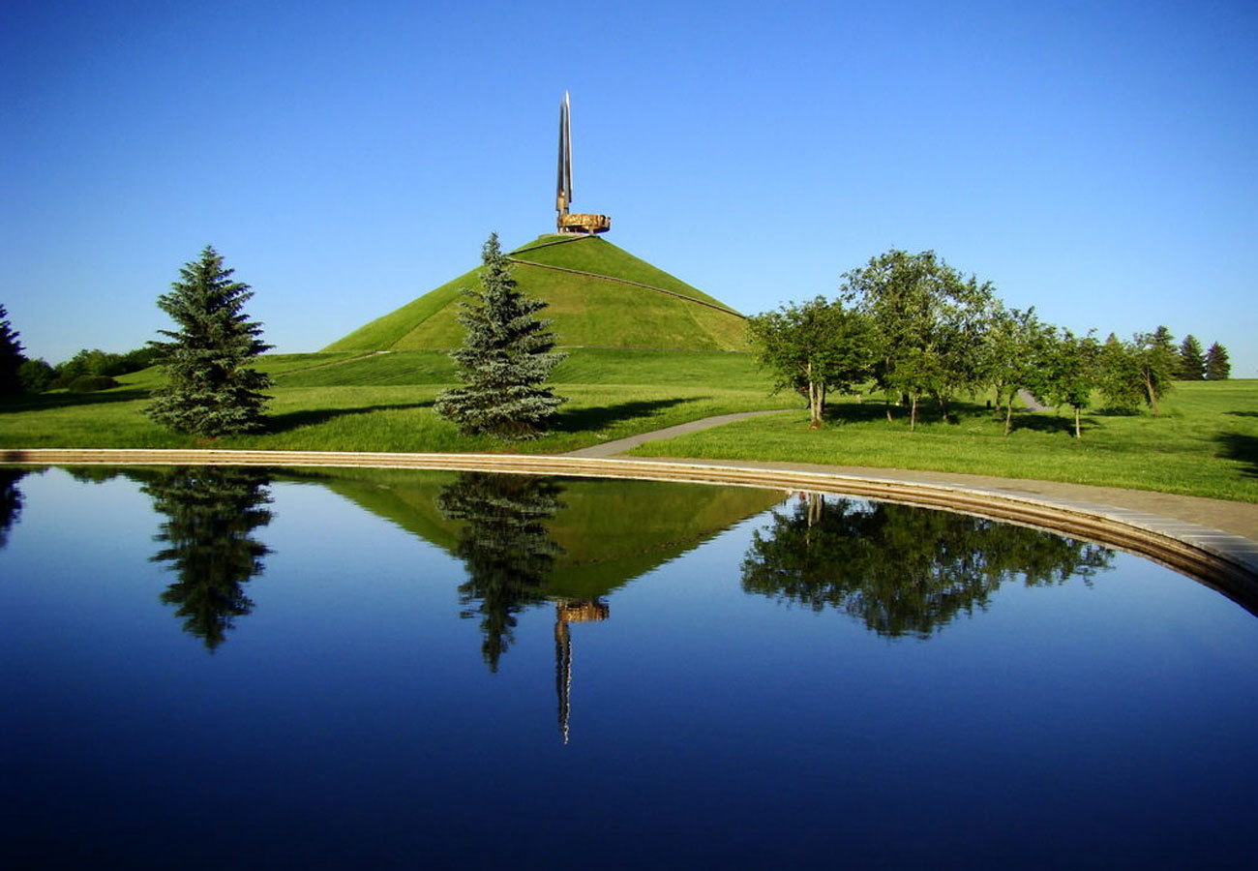
В торжественном митинге примут участие около 250 человек: руководители профсоюзных организаций, министерств, ведомств, ветераны войны и труда, профактив.
– Первый залп знаменитых «Катюш» прогремел под Оршей в июле 1941 года. В день открытия экспоната совместно с пиротехнической службой мы постараемся визуализировать свет, звук и дымовой эффект выстрела реактивной артиллерии, – рассказал начальник главного управления по культуре и общественной работе ФПБ Артем Игнатенко. – Потом состоится праздничный концерт «Рождение легенды», после чего все собравшиеся проследуют к подножию Кургана Славы, чтобы возложить цветы и отдать дань памяти погибшим во время Великой Отечественной войны.
Напомним: благоустройство Кургана Славы – одна из значимых инициатив национального профцентра, за которую ФПБ была удостоена премии Президента «За духоўнае адраджэнне». Несколько лет назад завершилась реконструкция комплекса, заменен травяной покров, установлена подсветка, каскад солнечных батарей, приведены в порядок ступени, поставлены информационные стенды. Вблизи мемориального комплекса год назад была оборудована и автобусная остановка (после многочисленных обращений в ФПБ, в том числе коллективных).
Юлия КУЛИК
Фото из открытых интернет-источников
1prof.by

